ASOCIAȚIA „EDUCAȚIA ESTE PUTERE”

Dezvoltarea inteligenței emoționale pentru activitatea didactică

curs acreditat de Ministerul Educației


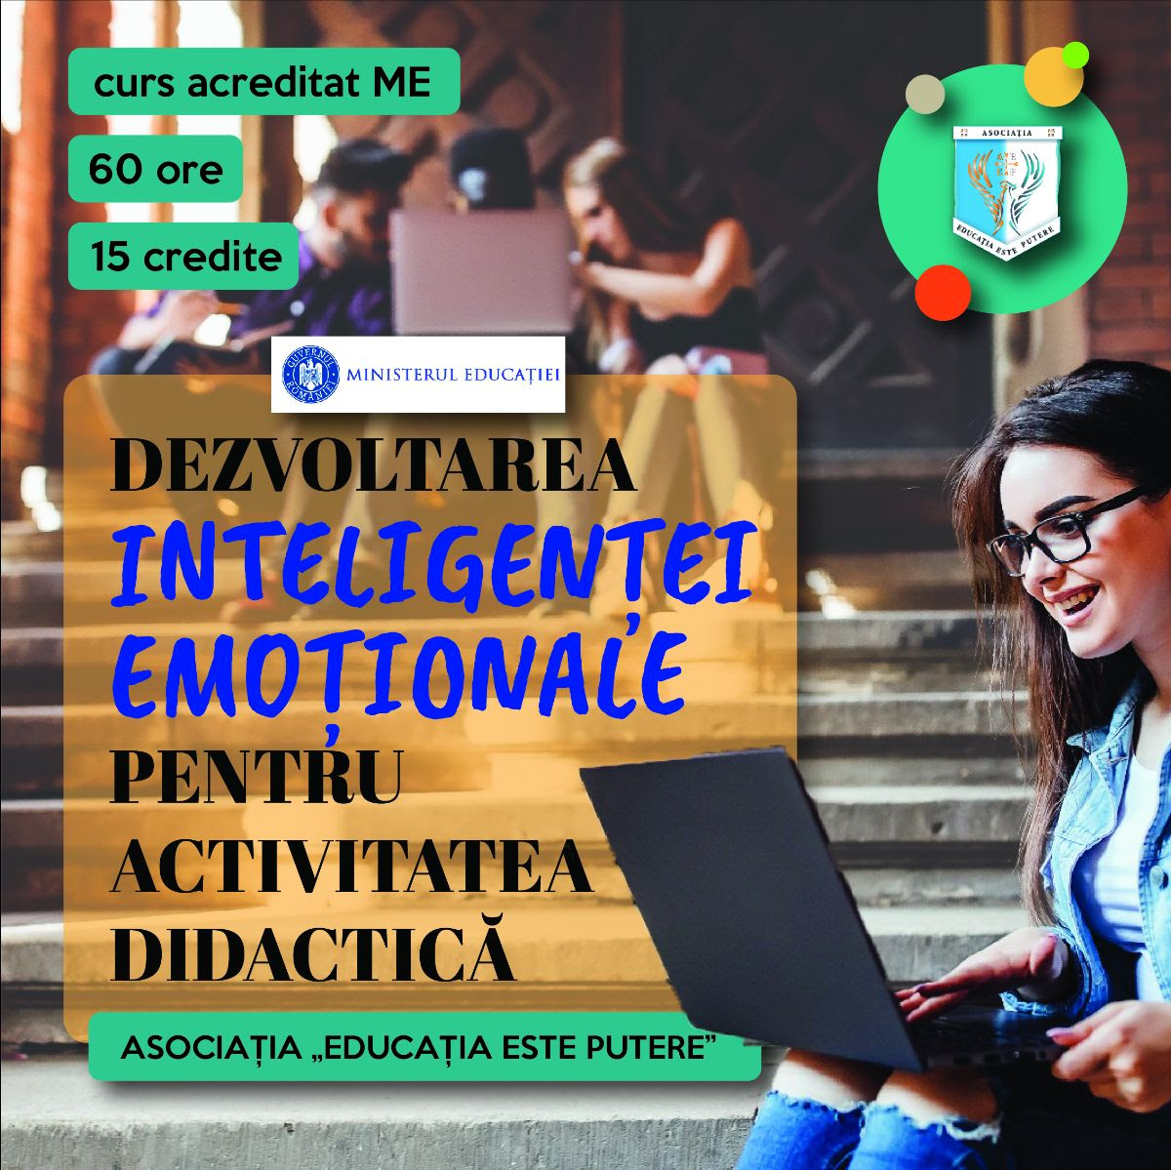
60 DE ORE / 15 CREDITE

„Dezvoltarea inteligenței emoționale pentru activitatea didactică” este un curs acreditat de Ministerul Educației și Cercetării Științifice, cu forma de organizare blended-learning, și se desfășoară în format online sincron și asincron în anul școlar 2021-2022.
60 de ore
15 credite profesionale transferabile
se finalizează cu atestat de formare continuă
Competențele rezultate în urma absolvirii programului de formare sunt:
 Cunoașterea noțiunilor de inteligență emoțională și a modelelor formulate în literatura de specialitate
Personalizarea modelelor de inteligență emoțională pentru procesul educațional
Aplicarea elementelor de inteligență emoțională în dezvoltarea personalității elevilor
Aplicarea inteligenței emoționale ca mijloc de abordare eficient al fenomenelor sociale din mediul școlar și conștientizarea elevilor cu privire la acesta
Formarea calităților de leadership ale elevilor în contextul inteligenței emoționale
Formularea importanței branding-ului personal și formarea brand-ului personal în cadrul dezvoltării personalității elevilor
Corelarea practică a elementelor de leadership și branding personal cu inteligența emoțională și cu alte tipuri de inteligență
Pentru orice neclaritate sau problemă ne puteți scrie la adresa de e-mail educatiaesteputere@gmail.com

Află mai multe detalii!

https://aeep.ro/produs/dezvoltarea-inteligentei-emotionale-pentru-activitatea-didactica/



Modulul I
Abordări conceptuale ale inteligenței emoționale (12h)


Modulul II
Modele ale inteligenței emoționale și aplicarea lor în activitățile didactice (24h)



Modulul IIII
Leadership educațional și branding personal (12h)


Modulul IV
O perspectivă integrată asupra inteligenței emoționale pentru activitatea didactică (10h)

Taxa cursului: 300 RON
Puteți efectua plata în formularul prezent pe pagina cursului, prin card sau transfer bancar. Înscrierea se finalizează prin plata unui avans de 100 de lei sau prin plata taxei integrale de 300 de lei.

Înscrie-te la curs!

